Contenido
Introducción Cardinal 3ds 2
Configuración inicial 3
Estructura de la integración. 5
Inicialización Cardinal 3ds 6
Descripción del API Ip Pública 6
Descripción del API Login Todomovil 7
Descripción del API Obtención jwt DDC 8
Autorización 3ds (CmpiLookUp) 8
Descripción del API de Autorización CMPILOOKUP 9
Autorización sin fricción 10
Autorización con fricción (Challenge) 11
Descripción del API Obtención jwt Challenge 12
Descripción del API Autorización CMPIAUTHENTICATE 13
Pago (Pasarela de TodoPago) 15
Descripción del API de Pago 15
Casos de prueba 18
Tipos y longitud de datos en las peticiones realizadas a Cardinal 3ds 20
Documentación Swagger 21

Introducción Cardinal 3ds
La integración de Cardinal 3ds desacopla la integración para permitir que un comercio tenga más flexibilidad y control en función de la cantidad de sus sistemas involucrados. La integración de Cardinal 3ds utilizará device data collector para la recopilación de datos del dispositivo, requerirá una llamada API de servidor a servidor back-end para iniciar la transacción, si se requiere una sesión de autenticación, entonces se ingresan los resultados de la API para renderizar la sesión autenticada.

3D Secure es una capa adicional de verificación para transacciones donde la tarjeta no está presente además brinda beneficios en un conjunto amplio de casos de uso para el negocio en todo el mundo. Al enviar datos adicionales durante las transacciones, será posible tomar decisiones basadas en el riesgo sobre si autenticar o no.

Configuración inicial
- Agregar los siguientes scripts dentro de la cabecera del formulario de pago:
- Script https://unpkg.com/axios/dist/axios.min.js (Permite realizar peticiones a las APIs)
- Script Config_Dev.js (Configuración inicial 3ds)
- Script Auth_Dev.js (Autorización 3ds)
Ejemplo:
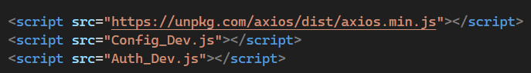

- Agregar controles del tipo oculto (type=hidden), con sus respectivos nombres, dentro del formulario de pago. Todos deben llevar el valor por defecto igual a “N/A” a excepción de los controles amount, order_number, email, mobilePhone, currency_code y dirección (Mas detalles sobre estos controles en los siguientes pasos).

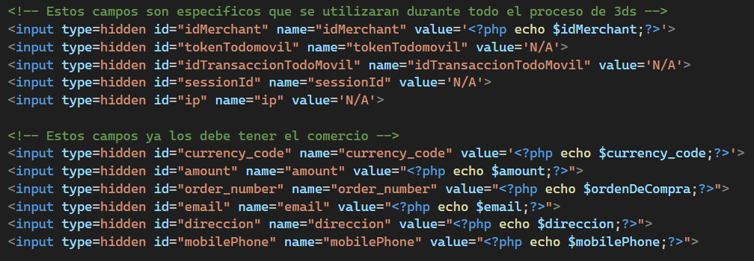
- Al control “amount” se le debe pasar el valor del monto del pago, este valor ya debe existir al momento de realizar el pago. Es importante que este valor viaje sin puntos decimales. Ver la sección de tipo de longitudes de datos.
- Al control “currency_code” se le debe pasar el código de moneda del monto, si es lempiras el valor debe ser “HNL” y si la compra es en dólares el valor debe ser “USD”
- Al control “order_number” se le debe pasar el valor del número de orden de la compra el cual ya debe existir al momento de realizar el pago.
- Al control “email” se le debe pasar el valor del email del cliente el cual ya debe existir al momento de realizar el pago, caso contrario se debe agregar un control normal del tipo email para capturar este valor.
- Al control “tokenTodomovil” se le debe almacenar el tokenTodomovil obtenido en el login ya que servirá para realizar las demás peticiones a los diferentes apis.
- Al control “idTransaccionTodoMovil” se le debe pasar el idTransaccion generado por el api de Login el cual se almacena en este campo para poderlo enviar en las diferentes api. Este campo es único por transacción y con este dato se dará seguimiento cuando se tengan consultas.
- El valor del mes de expiración de la tarjeta debe ser de dos dígitos, es decir si el mes es enero entonces se debe enviar “01” como valor, si es febrero se debe enviar “02” y asi sucesivamente con los meses que aplique.
- Al control “direccion” se le debe pasar el valor de la dirección del cliente el cual ya debe existir al momento de realizar el pago, caso contrario se debe agregar un control normal tipo texto para capturar este valor.
- Al control “mobilePhone” se le debe pasar el valor del teléfono del cliente el cual ya debe existir al momento de realizar el pago, caso contrario se debe agregar un control normal tipo texto para capturar este valor.
- Se debe agregar un código html para agregar un iframe en el formulario de pago como en el ejemplo de la siguiente imagen:
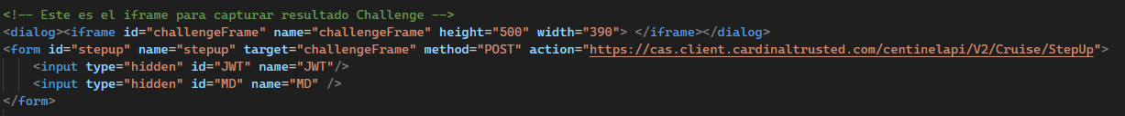
Este iframe es para ejecutar la ventana del challenge cuando la autorización lo requiera, se debe implementar tal cual se muestra en la imagen.
- Se debe agregar un código html para agregar un iframe en el formulario de pago como en el ejemplo de la siguiente imagen:
Este iframe es para implementar el device data collector con el proveedor el cual se ejecuta en el fondo y solo se captura el sessionId que será enviado en la autorización.
- Se debe implementar un listener en el código para escuchar el resultado del iframe del device data collector
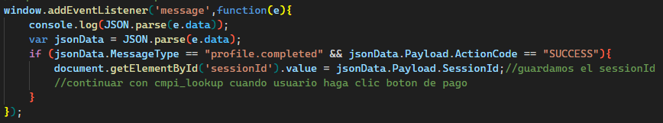
- Se debe implementar un listener en el código para escuchar la respuesta del iframe del challenge cuando la autorización es con fricción.
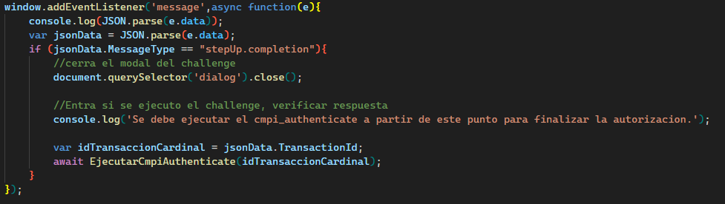

- Se debe agregar el llamado de la función “doAuthPayment()” en el evento “onclick” del botón que realiza el pago.
Ejemplo:
- En el script “Config_Dev.js” se debe ingresar manualmente los valores de las credenciales de login de todomovil las cuales serán proporcionadas por TodoMovil tanto en ambiente test como producción.
- Definición de las apis utilizadas en los archivos js se puede visualizar en la siguiente url https://test-apitm-todopago.azurewebsites.net/swagger/index.html

Estructura de la integración.
La estructura consta de 3 componentes:

Inicialización.
Configuración inicial de componentes propios de cardinal asi como la obtención de tokens Jwt Cardinal y Todomovil.
Autorización.
Proceso de la transacción para su validación en cardinal 3ds. (Incluye proceso con y sin fricción)
Pago.
Método de pago con la pasarela de TodoPago para que el cliente realice pago después de haber recibido una autorización exitosa. (Incluida en el api de la documentación swagger de las apis en la sección anterior.)

Inicialización Cardinal 3ds
Esta sección comprende los siguientes pasos que se ejecutan en el archivo “Config_Dev.js” y que se ejecutan automáticamente al inicializar o cargar el formulario de pago.
Pasos:
- Obtención de Ip Pública.
- Obtención Jwt Todomovil realización petición Login al API con las credenciales correspondientes. (Proporcionadas por TodoMovil). Este Token servirá para enviarlo en la cabecera de las peticiones posteriores que se hagan a los otros APIs por lo que dicho valor se guarda en un campo type=hidden.
- Obtención de Jwt Cardinal DDC que se debe enviar en el iframe correspondiente y esperar la respuesta en el listener respectivo. Dicho campo se debe guardar en el campo “sessionId”.
- Creación listener o rutina para escuchar la respuesta del iframe de DDC, ya que se debe guardar dicho valor porque se debe enviar en el api de autorización cuando se envíen los datos correspondientes.

Descripción del API Ip Pública
Endpoint
https://api.ipify.org/?format=json

Tipo
GET

Request y Response
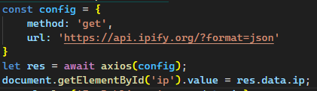

Descripción del API Login Todomovil
Endpoint
https://test-apitm-todopago.azurewebsites.net/3DS/api/v1/Auth/Security/Login

Tipo
POST

Headers
Content-Type: application/json

Request
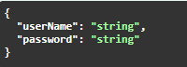
Response
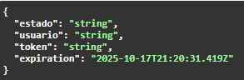

Descripción del API Obtención jwt DDC
Endpoint
https://test-apitm-todopago.azurewebsites.net/3DS/api/v1/TodoMovil/GestorAutorizacion/ObtenerJwtTokenDdc

Tipo
POST

Headers
Authorization : Bearer {tokenTodomovil}
Content-Type: application/json

Request
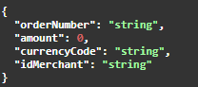
Response
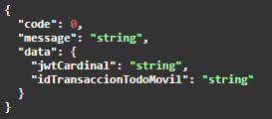

Autorización 3ds (CmpiLookUp)
Esta sección comprende la autorización de un pago en general por lo que tendríamos dos escenarios de respuestas o autorizaciones. Este paso es ejecutado al momento de presionar o hacer clic en el botón de pago en el formulario de pago.

Descripción del API de Autorización CMPILOOKUP
Endpoint
https://test-apitm-todopago.azurewebsites.net/3DS/api/v1/TodoMovil/GestorAutorizacion/EjecutarCmpilookup

Tipo
POST

Headers
Authorization : Bearer {tokenTodomovil}
Content-Type: application/json

Request
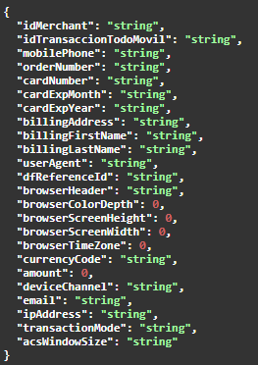

Response
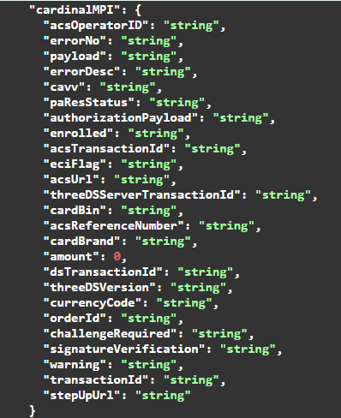

Autorización sin fricción
El flujo sin fricción permite procesar una transacción sin intervención del titular de la tarjeta para el proceso de autenticación mediante el intercambio de datos necesarios por lo que la respuesta devuelve los campos necesarios que se utilizan para el pago respectivo.
Pasos:
- Ejecutar api EjecutarCmpiLookup.
- Esperar la respuesta y según esto se decide si la autorización es exitosa o no.
- Si la respuesta es exitosa proceder con el pago.

Autorización con fricción (Challenge)
Escenario en el cual una transacción viaja hasta cardinal 3ds y presenta algún tipo de anomalía en los datos proporcionados por lo que los componentes de cardinal levantan una ventana (PopUp) o Challenge para que el usuario ingrese un OTP que se le envía vía SMS o EMAIL según sea el caso, luego de esto el usuario ingresa dicho valor y se vuelve enviar la petición a cardinal en espera de una respuesta.
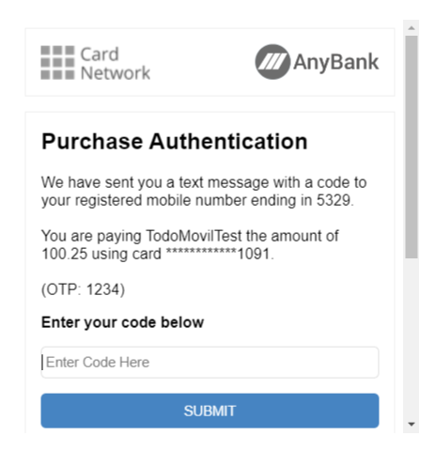
En este punto se debe levantar el otro iframe definido inicialmente el cual encapsula el challenge de la autorización.
Pasos:
- Levantar el iframe correspondiente al challenge siempre y cuando la respuesta del api cmpilookup lo amerite.
- Obtener jwt challenge.
- Crear una rutina que este escuchando la respuesta de dicho challenge.
- Envío del jwt challenge en la api EjecutarCmpiAuthenticate.
- Esperar la respuesta y decidir si la autorización es exitosa o no.
- Si la respuesta es exitosa proceder con el pago.

Descripción del API Obtención jwt Challenge
Endpoint
https://test-apitm-todopago.azurewebsites.net/ 3DS/api/v1/TodoMovil/GestorAutorizacion/ObtenerJwtTokenChallenge

Tipo
POST

Headers
Authorization : Bearer {tokenTodomovil}
Content-Type: application/json

Request
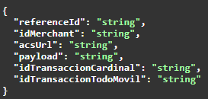
Response
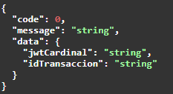

Descripción del API Autorización CMPIAUTHENTICATE
Endpoint
https://test-apitm-todopago.azurewebsites.net/ /3DS/api/v1/TodoMovil/GestorAutorizacion/EjecutarCmpiAuthenticate

Tipo
POST

Headers
Authorization : Bearer {tokenTodomovil}
Content-Type: application/json

Request
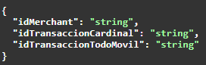
Response
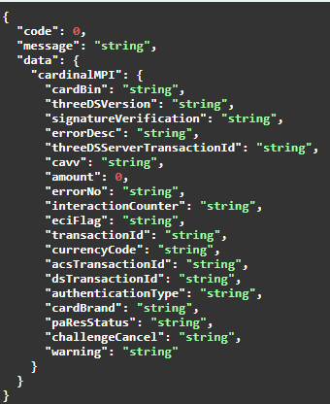

En ambos escenarios si las respuestas son exitosas tendríamos 4 campos que son obligatorios enviar en el API de pago. Ver la siguiente imagen.
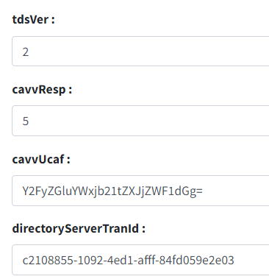
En cualquier caso, si no recibimos los 4 campos o datos parciales se dice que la transacción no es exitosa.
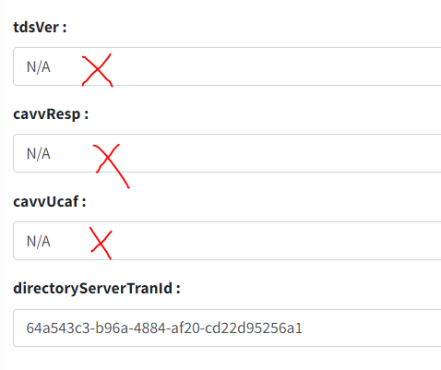

Pago (Pasarela de TodoPago)
Esta sección se limita a realizar el pago con el API de TodoPago una vez la autorización haya sido exitosa. Se debe implementar el llamado al api realizando la petición correspondiente al endpoint respectivo.

Es mandatorio enviar los resultados, obtenidos de la autorización (tdsVer, cavvResp, cavvUcaf y directoryServerTranId), en el api de pago para continuar con el proceso.

Descripción del API de Pago
Endpoint
https://test-apitm-todopago.azurewebsites.net/api/v1/Todopago/GestorPagos/DirectPayment

Tipo
POST

Headers
Authorization : Bearer {tokenTodomovil}
Content-Type: application/json
X-Tenant: HNTP
X-Content: json

Request
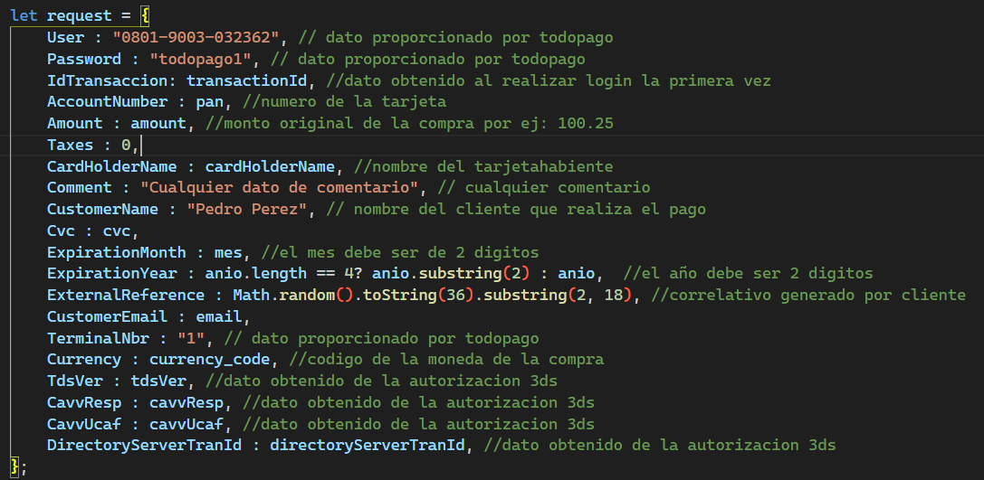
Tener en cuenta que el monto en este api debe ir de manera original según la compra etc etc.

Response

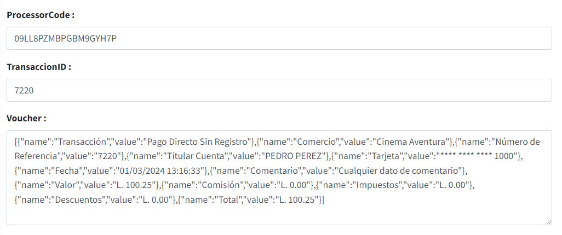
Si no se recibe la información anterior de la imagen el pago no es exitoso.
El campo Voucher es una estructura Array JSON que contiene información referente al pago realizado.

Adicionalmente el usuario final recibe en su correo electrónico un mensaje con el voucher de la compra. Ver la siguiente imagen.
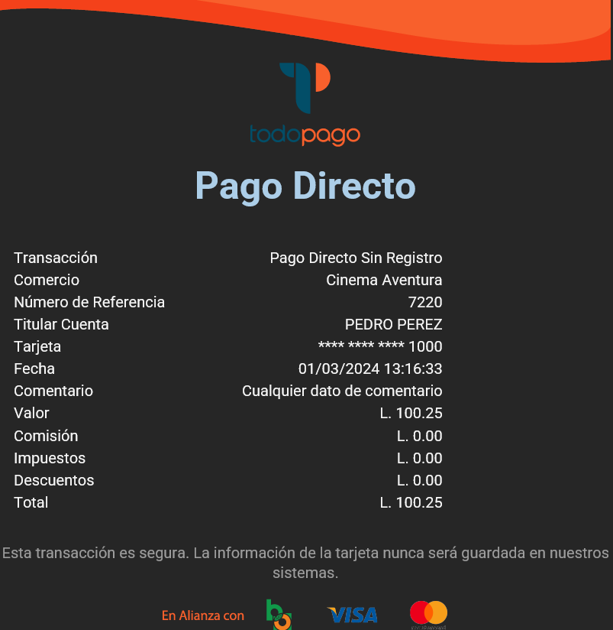

Casos de prueba

Utilizar estos números de tarjetas para realizar pruebas en cada escenario.
Escenario: Sin fricción
Caso | Numero tarjeta | Estado | Observación
TC 1 | Visa: 400000xxxxxx1000  MC: 520000xxxxxx1005 | Exitoso | Se reciben los datos y campos completos para ser enviados en el link de pago.
TC 2 | Visa: 400000xxxxxx1018  MC: 520000xxxxxx1013 | Fallido | NO se recibe completa la información por lo que no se debe realizar pago.
TC 3 | Visa: 400000xxxxxx1026  MC: 520000xxxxxx1021 | Exitoso | Se reciben los datos y campos completos para ser enviados en el link de pago.
TC 4 | Visa: 400000xxxxxx1034  MC: 520000xxxxxx1039 | Fallido | NO se recibe completa la información por lo que no se debe realizar pago.
TC 5 | Visa: 400000xxxxxx1042  MC: 520000xxxxxx1047 | Fallido | NO se recibe completa la información por lo que no se debe realizar pago.
TC 6 | Visa: 400000xxxxxx1059  MC: 520000xxxxxx1054 | Fallido | NO se recibe completa la información por lo que no se debe realizar pago.
TC 7 | Visa: 400000xxxxxx1067  MC: 520000xxxxxx1062 | Fallido | NO se recibe completa la información por lo que no se debe realizar pago.
TC 8 | Visa: 400000xxxxxx1075  MC: 520000xxxxxx1070 | Fallido | NO se recibe completa la información por lo que no se debe realizar pago.
Escenario: Con fricción o challenge
TC 9 | Visa: 400000xxxxxx1091  MC: 520000xxxxxx1096 | Exitoso | Se reciben los datos y campos completos para ser enviados en el link de pago, hasta que se verifica el otp, el cual fue ingresado en la ventana emergente.
TC 10 | Visa: 400000xxxxxx1109  MC: 520000xxxxxx1104 | Fallido | El usuario no debe hacer click en el botón “Submit” sino que se debe hacer click en el botón “Cancel” por lo que la autorización es fallida y no se reciben los datos para realizar pago.
TC 11 | Visa: 400000xxxxxx1117  MC: 520000xxxxxx1112 | Fallido | Se muestra ventana emergente para ingresar el otp pero la autorización es denegada por lo que NO se recibe completa la información para su pago respectivo.
TC 12 | Visa: 400000xxxxxx1125  MC: 520000xxxxxx1120 | Fallido | Se muestra ventana emergente para ingresar el otp pero la autorización es denegada por lo que NO se recibe completa la información para su pago respectivo.
Escenarios opcionales
TC 13 | Visa: 400000xxxxxx1083  MC: 520000xxxxxx1088 | Fallido | Se tomó decisión interna de saltar el challenge del emisor por lo que resulta en una autorización denegada.
TC 14 | Visa: 400010xxxxxx0000 | Exitoso | Este caso evalúa algunas condiciones en la configuración previa y falla si se encuentra algo anormal en las peticiones que se realizan para la autorización.  Si es exitoso se devuelven todos los campos para el pago caso contrario se debe denegar y no procesar el pago.

Tipos y longitud de datos en las peticiones realizadas a Cardinal 3ds

Tipo Petición | Nombre Campo | Tipo Dato | Requerido | Valores
REQUEST | MobilePhone | String(25) | Si | Teléfono celular del cliente ejemplo:  50412345678
REQUEST | OrderNumber | String(50) | Si | Identificador único de la orden
REQUEST | Amount | Int(17) | Si | Monto de la compra sin formato ni decimales  Ej:  100.00 = 10000  123.67 = 12367  0.99 = 99  1234 = 123400
REQUEST | CurrencyCode | String(3) | Si | Código de la moneda de la compra.  840 para USD y 340 para HNL
REQUEST | CardNumber | Int(19) | Si | Número de tarjeta del consumidor. No incluir guiones ni espacios
REQUEST | CardExpMonth | String(2) | Si | Mes de vencimiento de la tarjeta, Formato MM Ej: Enero=01, Mayo=05, Octubre=10
REQUEST | CardExpYear | String(4) | Si | Año de vencimiento de la tarjeta, Formato Ej: YYYY=2026
REQUEST | BillingAddress1 | String(50) | Si | Datos de la dirección del consumidor.
REQUEST | BillingFirstName | String(22) | Si | Primer nombre como aparece en la tarjeta
REQUEST | BillingLastName | String(22) | Si | Apellido como aparece en la tarjeta
REQUEST | Email | String(254) | Si | Email del consumidor

Documentación Swagger
